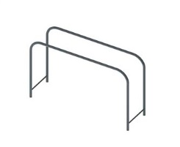 | 1705  Размеры не менее: длина – 1850 мм, ширина – 550 мм, высота - 1100 мм.  Спортивный комплекс предназначен для занятий уличным фитнесом – Воркаутом.  Представляет собой брусья, изготовленные из металлической трубы, диаметром не менее 48 мм. Расстояние между брусьями должно быть не более 500 мм. Для придания жесткости на вертикальных стойках, в нижней части, предусмотрены поперечины, изготовленные из металлической трубы, диаметром не менее 26,8 мм.  Металлические элементы окрашены яркими порошковыми красками с предварительной антикоррозийной обработкой.

